PRIMER PROYECTO CON JENKINS



FERNANDO ZAMORA RICO 2ºDAW DESPLIEGUE

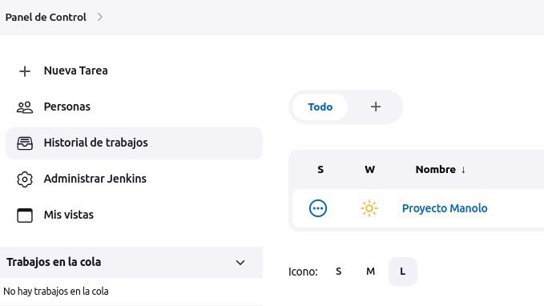

Crearemos un proyecto con Maven

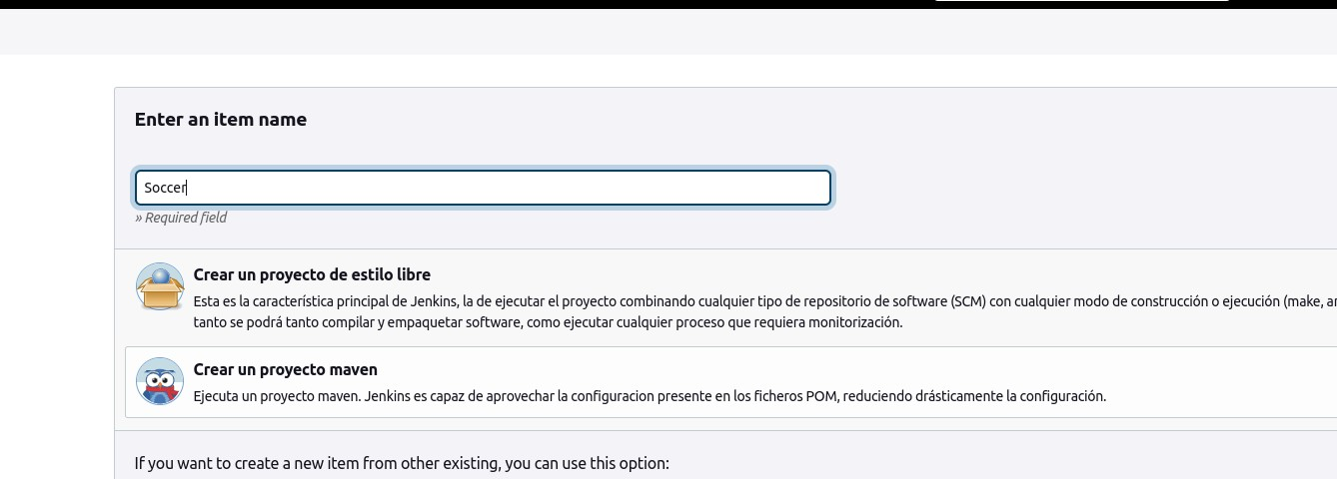

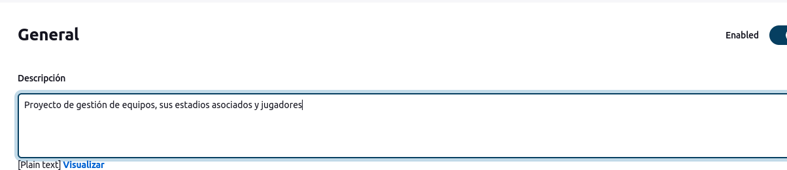Le pondremos una descripción a nuestro proyecto

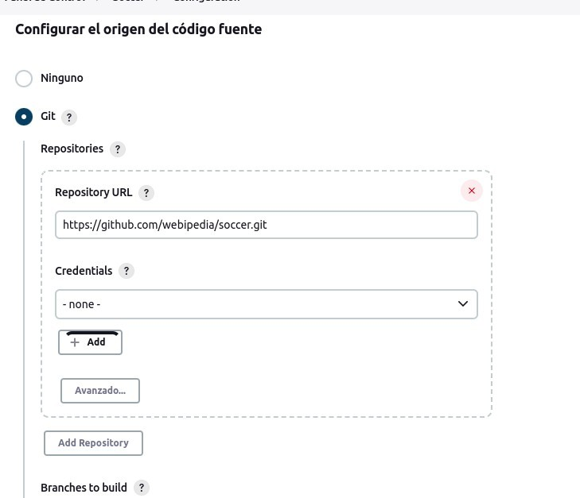

Ahora en el disparador de ejecuciones le diremos que se vaya ejecutando cada minuto

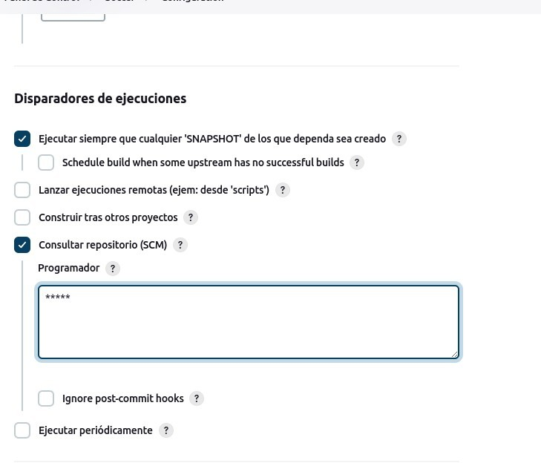

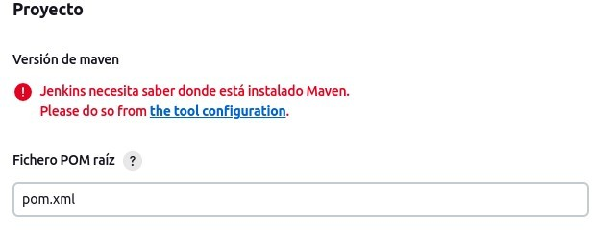

Ya por fin le podemos dar a guardar

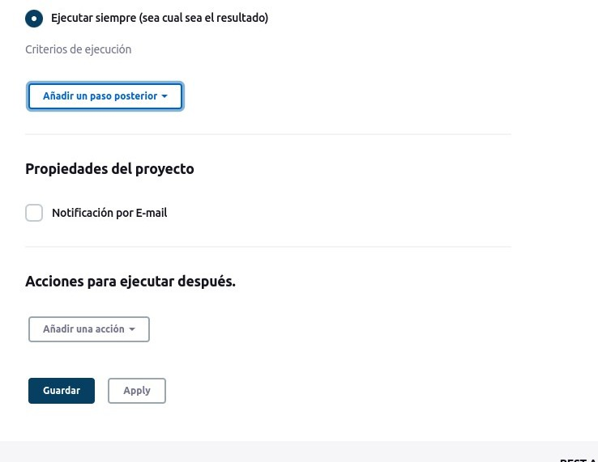

Ahora será momento de compilar, seleccionaremos la opción de construir ahora

